_
LAPORAN PRAKTIKUM
PEMROGRAMAN BERBASIS FRAMEWORK

JS 19: Implementasi Unit Testing pada Next.js menggunakan Jest



Disusun Oleh :
Ghoffar Abdul Ja’far 2341720035/TI3B

JURUSAN TEKNOLOGI INFORMASI
POLITEKNIK NEGERI MALANG
2025/2026

H ] JOBSHEET PRAKTIKUM
Mata Kuliah: Pemrograman Framework
Topik: Implementasi Unit Testing pada Next.js menggunakan Jest

●◎’" ´ Tujuan Pembelajaran
Setelah mengikuti praktikum ini, mahasiswa mampu:
- Memahami konsep dasar Unit Testing
- Menginstal dan mengkonfigurasi Jest di Next.js
- Menggunakan React Testing Library
- Membuat file testing (.spec / .test)
- Menguji komponen dan halaman (pages)
- Menghasilkan laporan coverage
- Melakukan mocking pada Next Router
- Menganalisis error melalui testing

‘’z A. Konsep Dasar Unit Testing
  - Unit Testing adalah proses pengujian bagian kecil dari aplikasi (unit), seperti:
    - Component
    - Pages
    - Function
    - Library
  - Tujuan:
    - Mencegah bug
    - Menjamin stabilitas kode
    - Meningkatkan kualitas sebelum production
    - Memenuhi standar perusahaan (biasanya >80% coverage)

^ ` PRAKTIKUM 1 – Setup Jest di Next.js

1⬛ Install Dependencies
- Jalankan:
  - npm install jest jest-environment-jsdom @testing-library/react @testing-library/jest-dom --save-dev –force

⬛³ Buat File Konfigurasi
Doc : https://nextjs.org/docs/pages/guides/testing/jest
  - Buat file:
    - jest.config.mjs
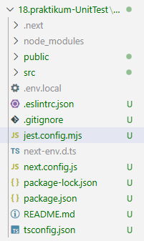
  - Isi dengan:
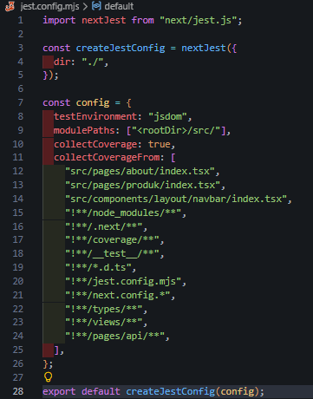

³⬛ Tambahkan Script di package.json
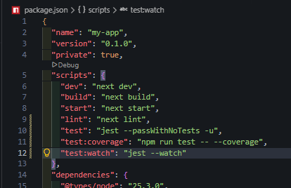

^` PRAKTIKUM 2 – Struktur Folder Testing Buat folder:
src/ test /
Struktur contoh: src
├── pages
├── components
├── views
└── test

├── pages
└── components
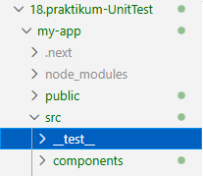

`^ PRAKTIKUM 3 – Testing Halaman About

⬛1 Buat File Testing
src/ test /pages/about.spec.tsx
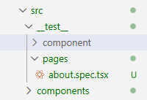

⬛³ Contoh Testing Snapshot. Pada about.spec.tsx tambahkan code berikut :
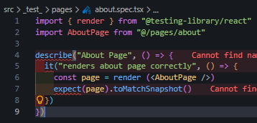

³⬛ Jalankan Testing
- npm run test
- Jika berhasil:
- PASS about.spec.tsx
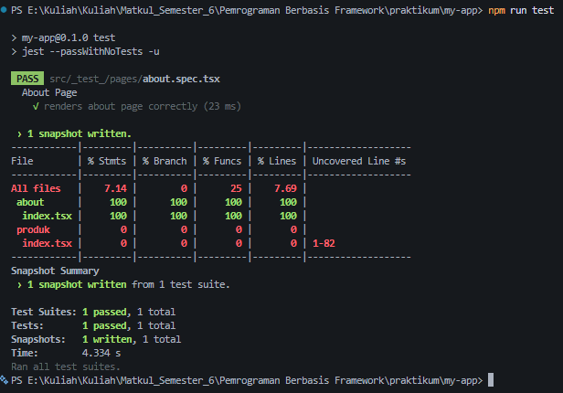

^` PRAKTIKUM 4 – Coverage Report

- Jalankan:
  - npm run test:coverage
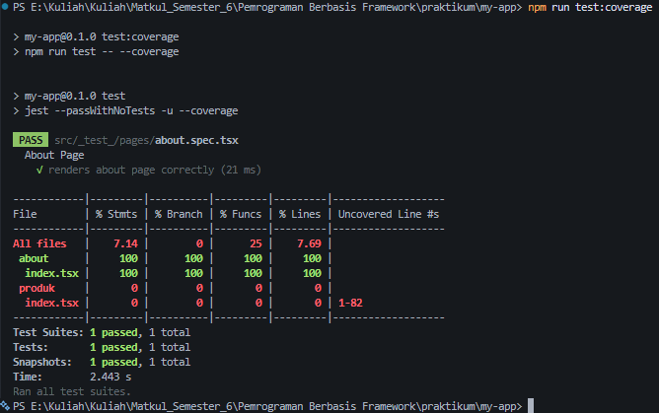

- Akan muncul folder:
  - coverage/
  - Buka:
    - coverage/lcov-report/index.html ( buka di melalui explorer)
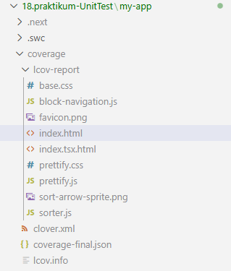
Target perusahaan biasanya:
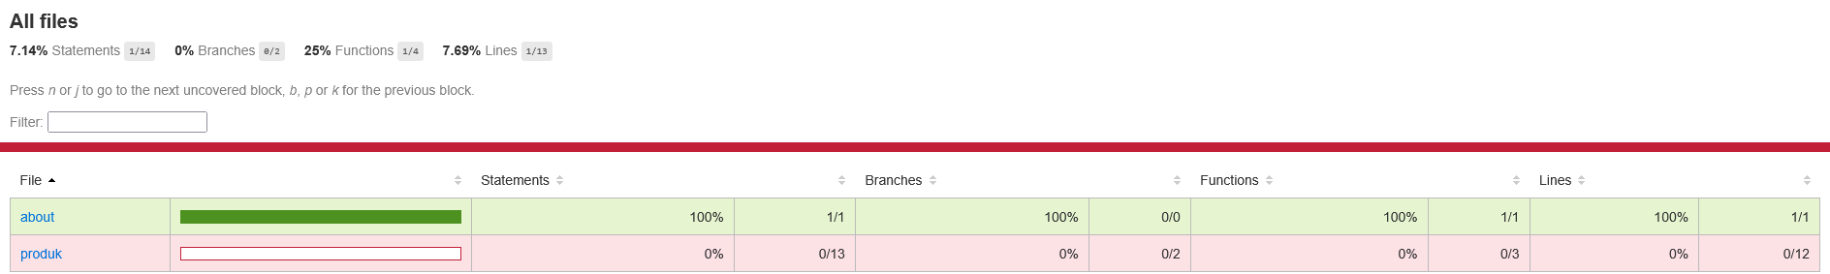

Minimum 80% coverage

` ^ PRAKTIKUM 5 – Konfigurasi Coverage Lengkap
- Update jest.config.mjs:


- Jalankan npm run test:coverage


- Jika dilihat di index.htmlnya


^ ` PRAKTIKUM 6 – Testing dengan getByTestId

- Tambahkan pada About Page
  - <h1 data-testid="title">About Page</h1>
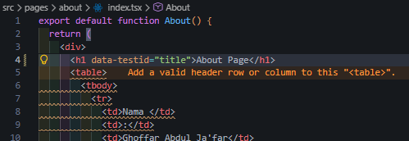

- Update Testing pada about.spec.tsx
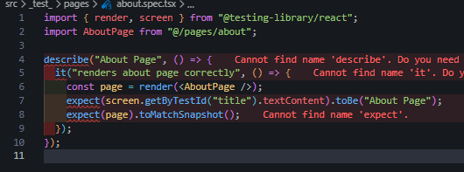
  - Dicoba untuk di run
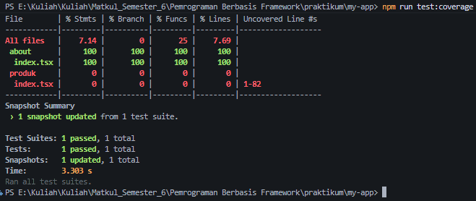
  - Coba Jika dibuat Salah:
- Rubah menjadi toBe("About")
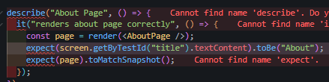
  - Jalan kan dan Hasil:
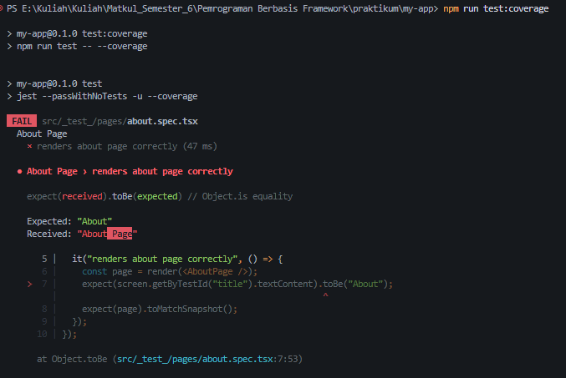
    - FAIL
Expected: "About" Received: "About Page"
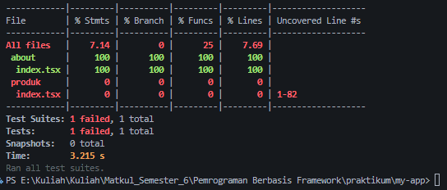

^ ` PRAKTIKUM 7 – Testing Page dengan Router (Mocking) Kita coba untuk melakukan testing pada halaman produk
- Buat file product.spec.tsx
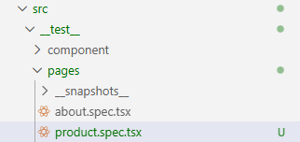
- Tambahkan kode berikut
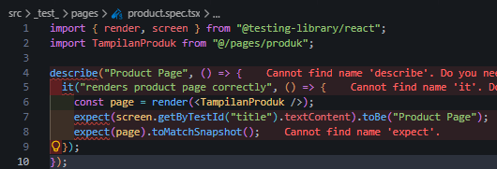
- Ketika testing halaman Product, sering muncul error:
  - NextRouter was not mounted
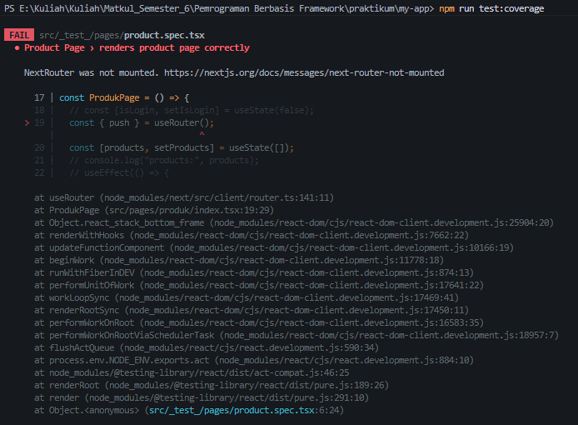
Solusi: Mock Next Router Tambahkan di file product.spec.tsx
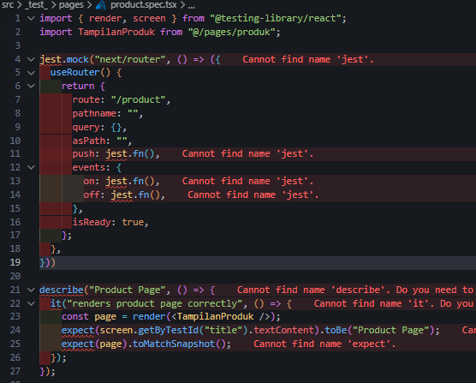

` ^ PRAKTIKUM 8 – Menangani Undefined Data
  - Jalankan npm run test:coverage maka akan muncul error

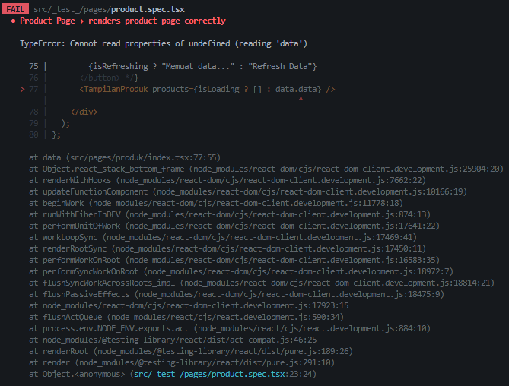
  - Jika muncul error:
    - Cannot read properties of undefined
    - Perbaiki di komponen:
Pada file index.tsx pada folder pages/produk
Jalankan npm run test:coverage maka akan muncul error
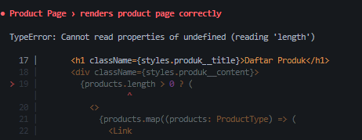
Maka Solusinya perbaiki code pada file
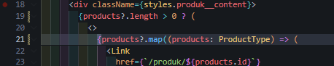
Note pastikan : comment pada code berikut pada 2 code testing
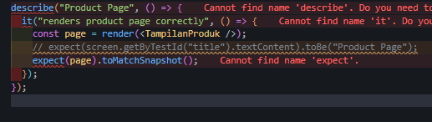
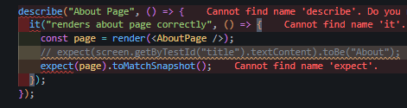

#ç/ ¡ Analisis Coverage
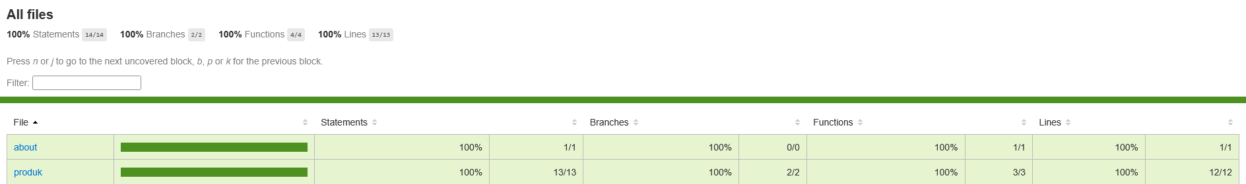
Jika dilihat aplikasi yang dibuat masih 5% jadi perlu banyak perbaikan sebelum proses deploy.
Perhatikan bagian:
- Statement
- Branch
- Function
- Lines Contoh:
Metric | Hasil
Statements | 85%
Branch | 60%
Functions | 90%
Lines | 88%

Branch biasanya paling sulit karena perlu menguji kondisi if/else.

‘’z Standar Industri Biasanya:
- ≥ 80% → boleh production
- < 80% → harus diperbaiki
- Semua critical feature wajib dites

•¸ ‘ ) Tugas Praktikum
- Buat unit test untuk:
  - Halaman Product
  - 1 Komponen

- Gunakan minimal:
  - 1 Snapshot test
  - 1 toBe()
  - 1 getByTestId()
- Buat coverage minimal 50%
- Lakukan mocking untuk router
- Dokumentasikan hasil coverage
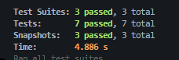
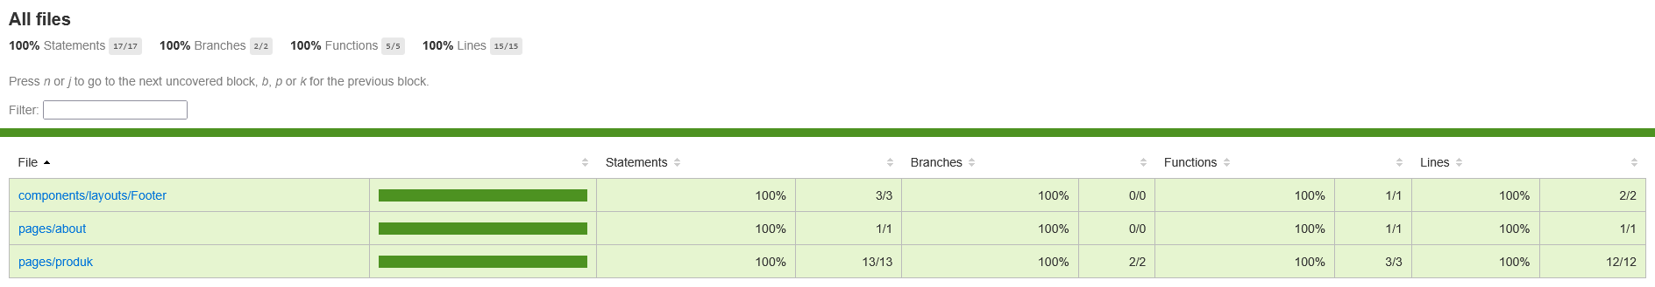

z‘ ’ Diskusi & Refleksi
- Mengapa unit testing penting sebelum production?
= Menangkap bug lebih awal dan memastikan kode stabil.
- Mengapa branch coverage sulit mencapai 100%?
= Sulit memicu semua error handling dan kondisi edge case.
- Apa itu mocking?
= Membuat tiruan dependensi eksternal agar tes berjalan terisolasi.
- Kapan snapshot test digunakan?
= Saat ingin mendeteksi perubahan visual UI yang tidak disengaja.
- Apakah semua file harus dites?
= Tidak, cukup tes logika bisnis dan komponen penting.

